1. Добавляем «базу данных нуклидов» isotope_peaks_data.json, который будет расположен там же, где и config.json. Файл я выложил. Пример структуры ниже.

2. Делаем на сервере server.js эндпойнт (get) для получения «базы данных нуклидов» по аналогии с api/settings :

/api/isotope_peak_data

Post для сохранения не нужен

3. Структура config.json меняется таким образом, чтобы не хранить пики leftE, rightE и выход. Пики будут рассчитываться по формуле, а Выход линии – браться непосредственно из isotope_peaks_data.

Также для каждого типа датчика добавляется параметр «Разрешение, %»

{

…

"sensorTypes": {

"УДКГ-А01": {

**"resolution": 0.072,**

"zonesOfInterest": [

{

**"id": 1,**

**"isotope_id": "cs137",**

**"peak_id": 661**

},

{

"id": 2,

"isotope_id": "k40",

"peak_id": 1460

…

}

4. В окно настроек добавляем

- Поле «Разрешение, %» - одно поле под типом датчика

- Таблицу из 4 строк меняем в соотв. С картинкой ниже – поле «Нуклид» и «Энергия» должно быть выпадающими списками, с возможностью выбора одного из нуклидов из базы нуклидов и энергии пика этого нуклида (если их несколько). При выборе нуклида должна подставляться первая энергия пика. Выход линии должен подставляться из базы нуклидов. Границы должны рассчитываться. Выход линии и границы не должны быть редактируемыми. Пример ф-ции для расчеты границ приведен ниже.



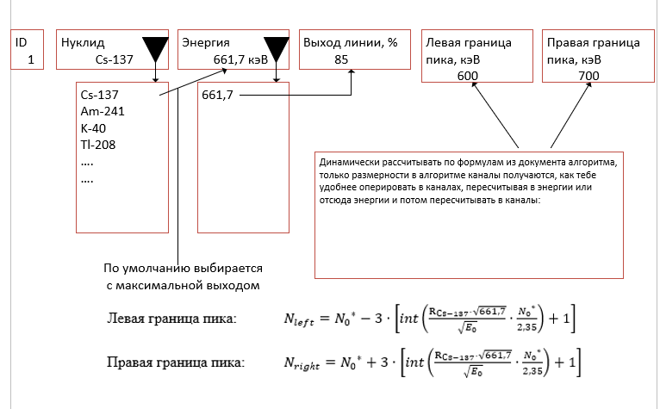

Ф-ция для расчета границ. На входе – значение пика Нуклида и разрешение спектрометра для Cs-137.

const energyPeak = 1332.5; // Энергия пика Co-60 (кэВ)

const spectrometerResolution = 0.072; // Разрешение спектрометра для Cs-137 в виде десятичной дроби

const calculatePeakBounds = (energyPeak, spectrometerResolution) => {

    // Эталонная энергия для Cs-137

    const energyCs137 = 661.7; // кэВ

    // Ширина пика на полувысоте для Cs-137

    const FWHM_Cs137 = spectrometerResolution * energyCs137;

    // Стандартное отклонение для Cs-137 (sigma)

    const sigmaCs137 = FWHM_Cs137 / 2.35;

    // Стандартное отклонение для произвольной энергии на основе зависимости 1/sqrt(E)

    const sigmaCurrent = sigmaCs137 * Math.sqrt(energyCs137 / energyPeak);

    // Границы пика ±3sigma

    const leftBound = energyPeak - 3 * sigmaCurrent;

    const rightBound = energyPeak + 3 * sigmaCurrent;

    return {

      leftBound: leftBound.toFixed(2), // округление до 2 знаков

      rightBound: rightBound.toFixed(2)

    };

  };